曽於市立恒吉小学校 学校だより No11 校訓 強く 正しく 美しく 平成29年２月６日
ひとみ輝き 笑顔いっぱいでがんばる 恒吉っ子 TEL ４８４－１１３９／FAX ４８４－１３６７
「歳月は人を待たず！」・・・ 本年度も残り２か月！！
校長 坪内 四男
今年も早いもので既に１ヶ月が過ぎて，いよいよ本年度も残りが少なくなってきました。毎年のことではありますがこのスタートの大事な一月を有意義な生活を送れるようにしなければと思っていますが，日々の忙しさにあっという間に過ぎてしまいました。
保護者・地域の皆様方には，先般の｢そば祭りや学習発表会｣では寒い中に，そしてお忙しい中に御協力・御
参観くださり誠にありがとうございました。子どもたちの元気な姿・学習の取組等をご覧いただきました。
各教科等で学習したことをもとに劇形式やクイズ形式で発表してくれました。また，本校の伝統である｢角力
体操｣や｢そば切り踊り｣等も披露してくれました。今後もさらに教育活動を充実させて，子どもたちの学力向上
に努めてまいりたいと思います。
さて，この二月・・・｢如月（きさらぎ）｣は，草木の勢いをますことの木草張月(きくさはりつき)がなまった
もの，あるいは寒くて更に衣を着る衣更着(きさらぎ)とも言われます。しかし，校内の草花に目を向ければ，可
愛い花を咲かせています。着実に暖かい春に向かって季節が変わっていることを感じます。２月３日は節分で
各家庭では｢福は内！，鬼は外！｣と豆まきをされたことだろうと思います。悪い鬼を追い出し，穏やかな春を
迎える儀式です。この一年が無病息災，平和に穏やかに生活が送れる事を願うばかりです。翌日は｢立春｣で暦
の上でも春になります。何か新しいことがはじまる気持ちになりワクワクしてきます。
そんな中に今月は来年度，本校に入学する子どもたちの入学説明会を実施します。３名の可愛い子どもたち
が仲間入りをします。大事な子どもさんを預かるわけですから，気を引き締めて教育活動を展開していかなけ
ればと思います。また健やかな成長は，学校だけでなく家庭との連携が重要になってきます。家庭と学校の信
頼関係の構築なくしてよい結果は出ないと思います。お互いに情報交換をしながら，共に頑張っていければと
思います。昔から｢親の後ろ姿を見て子は育つ｣と言われます。我々大人の姿で，行動で子どもたちへの良きお
手本を示していけたらと思います。よろしくお願いいたします。
地域の方々によるそば玉作り
１月29日(日)のそば祭り・学習発表会は，多数の地域・保護者の皆様にご参加いただき，本当にありがとうございました。地域・保護者の方々の御協力・御支援の基，そば打ち体験，そば切り，昔遊び（けん玉，あやとり等）の交流，学習発表会が実施できました。恒吉っ子たちも，地域・保護者の方々との交流を通して，協力することの大切さを学習できたと思います。
今回のそば祭り・学習発表会で，いろいろと行き届かない点もあったかと思います。反省は，また次年度につなげていきたいと思います。
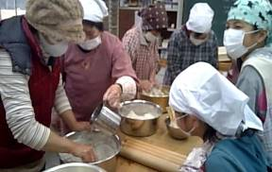
春を呼ぶ 如月の夜に 豆をまく （坪内）

本校の１月の教育活動
親子対抗長縄とび！
自分に負けないぞ！
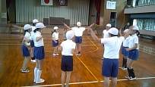
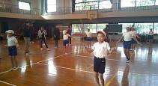
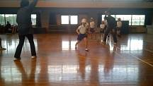

元気な恒吉っ子！

1月１２日（木）授業参観（なわとび大会）保護者の方々たくさんの参加ありがとうございました！
親から子供への手紙！
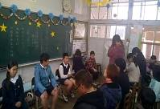
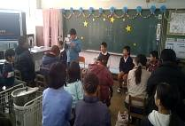
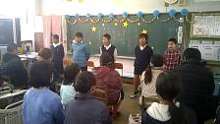

子供から親への手紙！
歌「生きてこそ」！

1月12日(木) 半成人式 ４年生 会場全体が感動につつまれました！

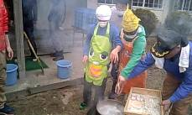
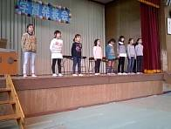
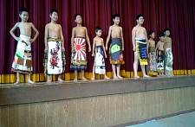

そばの湯がき！
女子児童全員の
合唱・合奏
男子児童全員の化粧まわし
！

1月29日(日) そば祭り・学習発表会の様子！（ブログもご覧ください！）

２月・３月の主な行事予定 ※ 行事の調整等で変更がある場合があります。御了承ください。

【２月】
○ １日(水) 大隅中学校入学説明会（６年）
〇 ２日(木) 椎茸の駒打ち ９：00～11：40
○ 11日(土) 建国記念の日
○ 14日(火) 新入児授業参観 14：25～
入学説明会 15：00～
低・中学年教育相談（希望者）
〇 15日(水)・17日(金) 低・中学年教育相談（希望者）
○ 19日(日) 生涯学習まちづくり推進大会
・ グランドゴルフ ８：00～旧恒吉中校庭
・ 講演会 11：00～11：40（恒吉校区公民館）
・ 校区民祭 12：50～児童出場アトラクション
〇 21日(火) 第７回PTA役員会 19：30～
○ 23日(木) 第３回校外生活指導連絡会15：30～末吉総合センター
○ 25日(土)３校PTA合同教育講演会
17：00～18：15大隅高齢者コミュニティセンター
※ 18：15～20：30 合同懇親会

【３月】
○ １日(水) 授業参観 13：35～14：20
全体PTA 14：25～15：00
学校保健委員会 15：05～15：50
１年学級PTA 15：55～16：15
３～６年学級PTA 16：20～16：40
家庭教育学級閉講式 16：40～
〇 ３日(金) 吉井淳二展鑑賞（末吉総合体育館）
お別れ遠足（大崎町運動公園）
※ 雨天時 大崎町立体育館
〇 ６日(月) 学校評議員会 19：00～
〇 ８日(水) お別れ会食
〇 15日(水) 卒業式練習開始
〇 21日(火) 卒業式準備
〇 23日(木） 第48回卒業式 10：00～
〇 24日(金) 修了式，大掃除，PTA送別会
〇 27日(月) 離任式

